МАОУ Коркинская средняя общеобразовательная школа

Всероссийский конкурс школьных проектов,
посвящённый 20-летию
Конституции Российской Федерации
НОМИНАЦИЯ: конкурс рассказов учащихся 5-7 классов

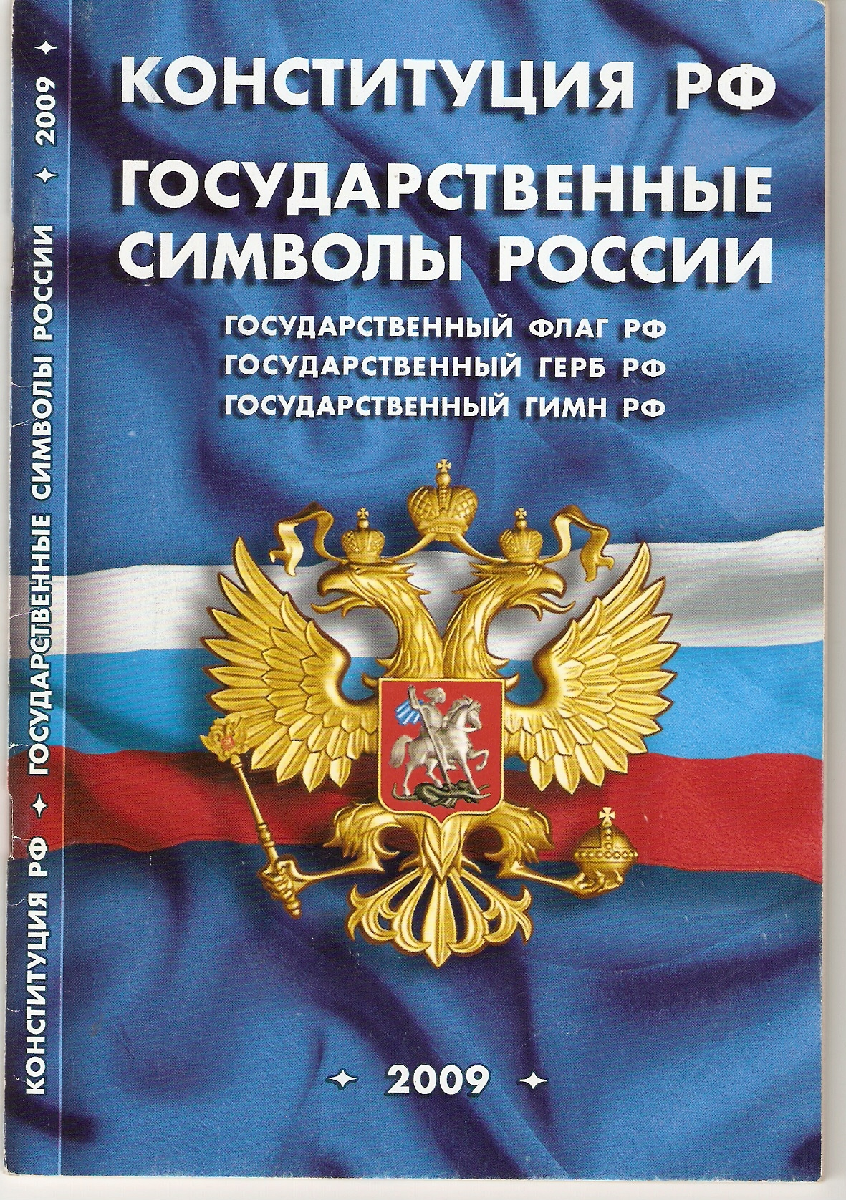

Автор: Кокшаров Роман, учащийся 5 класса

Руководитель: Егорова Вера Михайловна,
учитель истории и обществознания

с.Коркино 2013год
12 декабря 2013года исполнится двадцать лет Конституции Российской Федерации – Закону, по которому мы живём. В этой тоненькой брошюрке записаны все наши права и наши обязанности. Главная ценность Конституции в том, что в ней на первое место ставятся права и свободы российского человека.
Когда я родился, мои родители получили свидетельство о моём рождении, где чёрным по белому написано, что я – гражданин Российской Федерации. И я этим горжусь. Мне ещё не скоро получать паспорт, ещё дольше до совершеннолетия, но я уже сегодня, как гражданин Российской Федерации имею много прав. Например, право – жить и воспитываться в семье. У нас замечательная семья, мама, папа, я и две сестрички. Я их всех очень люблю и как могу, помогаю родителям на правах старшего сына.
А ведь так было не всегда. В 19 веке из бедных семей детей очень рано отдавали в богатые дома – работать. Дети не знали родительской ласки, часто не доедали, носили рваную одежду и сносили побои хозяев как, например, Ванька Жуков из книги А.П.Чехова. Когда я читал этот рассказ, сердце сжималось, мне было очень жалко мальчика, и я рад за себя и сегодняшних российских детей, которые могут жить и воспитываться в семье, находиться рядом с родными людьми.
Конечно, бывают ситуации, когда детей бросают, их родителей лишают родительских прав за какие-то плохие поступки, и это – трагедия для детей. В нашей школе учится много приёмных детей. Их взяли в свои семьи совсем чужие люди. И это здорово, что есть такие неравнодушные люди, которые создают нормальные условия для приёмных детей, залечивают их детские раны… и потом, мы в школе никак не отличаемся друг от друга – приёмный ты ребёнок или нет.
Ещё одно из необходимых прав человека – право на образование. И оно у нас есть, оно записано в Конституции Российской Федерации. Я, как гражданин России, имею право на бесплатное образование. Я буду заканчивать одиннадцать классов. Пока я – отличник, намерен и дальше учиться хорошо, чтобы на конкурсной основе поступить на бюджетное место в ВУЗ. Сегодня, когда всё больше и больше появляется разных технических изобретений, без высшего образования нельзя найти хорошую работу. А я мечтаю стать врачом, и прекрасно понимаю, что родители не смогут платить за мою учёбу; у нас многодетная семья, зарплата родителей небольшая. И я чётко понимаю, что моё будущее в моих руках. Чтобы сдать хорошо экзамены в 11 классе, я уже сейчас должен к ним готовиться. Если у меня будет хороший аттестат и высокие результаты ЕГЭ, я думаю, что у меня будет шанс поступить в медицинскую академию.
Но так было не всегда. Ещё в начале двадцатого века дети из крестьянских семей были почти все неграмотными. Школы были церковно-приходские, но и туда ходили далеко не все дети. А наказания за плохое поведение или невыученный урок? На картине Б.М.Кустодиева, что имеется в учебнике «Обществознание», «Земская школа в Московской Руси» изображён урок: деревянные лавки, общий стол, 6 учеников и старенький учитель. Один из учеников – наказан. Телесные наказания вообще были нормальным явлением в то время. И я понимаю, что мне и моим сверстникам очень повезло жить и учиться сегодня в школе, где нет наказаний, где есть уважение между учениками и учителями. У нас в школе есть самоуправление учащихся, где сами дети решают многие вопросы, связанные с жизнью школы. У нас даже есть президент школы, которого мы выбирали как на настоящих выборах с урной и бюллетенями, тайным голосованием в кабинах.
Право на труд – одно из важнейших прав, гарантированным Основным Законом страны. В предыдущих конституциях труд был обязанность. Сегодня труд, согласно Конституции Российской Федерации 1993года, является правом каждого россиянина. По-моему, это означает, что каждый человек может выбрать ту профессию, ту работу, которая ему нравится. Трудиться – потребность каждого человека, так как без труда нельзя проявить себя в какой-либо сфере деятельности. Некоторые люди становятся мастерами своего дела. И это здорово. Но к труду надо подходить осознанно. Если работа не в радость, а ради денег – это плохо! Это человека не должно радовать, человек не будет хорошим мастером. Я мечтаю стать хорошим врачом, чтобы помогать людям избавляться от болезней, может быть, даже найти лекарство от рака, или хотя бы определять, что у человека рак, на ранней стадии. А то, особенно в деревнях, диагноз ставят уже тогда, когда поздно лечить. Мой дед так умер, болел всего месяц, а оказалась четвёртая степень рака поджелудочной железы…. И сразу – смерть… Мы все его очень любили.
И ещё, у нас в школьном музее висит портрет фельдшера Песчанских Андрея Николаевича, он работал на территории нашего поселения во время Великой Отечественной войны и после. О нём рассказывала мне бабушка, и я читал в музее воспоминания земляков. Все с большой благодарностью говорят об Андрее Николаевиче, как он в любую погоду спешил к больному, принимал роды, лечил детей. Десять лет назад жители села собрали деньги и установили на его могиле памятник. Значит, он был мастером своего дела, его помнят, ему благодарны. И я хочу быть во многом похожим на Андрея Николаевича.
Право на отдых. Даёт нам возможность устраивать свой отдых. Отдыхать целый месяц после трудовых будней в течение года. В свободное от работы время мы можем сходить в кинотеатр, цирк, просто погулять по парку или съездить в лес по грибы и ягоды. Обращаясь в прошлое, можно сказать, что так было не всегда. В дореволюционной России продолжительность рабочего дня была по 10, а то и больше часов. Сегодня каждый работающий имеет право на выходные дни, отпуск. Свой отдых можно организовать как угодно, лучше, конечно, с пользой для себя. Может это быть что-то связанное со спортом или с культурной программой. Мы летом, отдыхая на детской оздоровительной площадке, каждый год куда-нибудь едем, то в Тобольск, то в Ялуторовск, ходим в музеи, всё так интересно. А нынче ходили в поход в Усть-Суерское, что находится в шести километрах от нашего села. Там такой малюсенький музей – комната в старой школе, но удивительно то, что там есть экспонаты, подтверждающие, что на территории Усть-Суерского был Емельян Пугачев. Это так здорово! Когда мы были в походе, много смеялись, шутили, дурачились, с удовольствием кушали на свежем воздухе, и получили интересные знания о прошлом нашего края. Думаю, получился хороший отдых.
Когда мне исполнится 18 лет, у меня будет ещё больше прав. Я смогу участвовать в выборах. По исполнению 21-ти одного года каждый гражданин имеет право быть избранным в депутаты, а в 35 лет – в президенты. Конечно, есть все условия для реализации прав, данных Конституцией Российской Федерации. Главное из прав, я думаю, право – быть достойным гражданином своей страны.
Кроме прав в нашем Основном Законе прописаны и обязанности. Это и защита Отечества, и охрана природы, памятников а также уплата налогов.
Я думаю, что обязанности понятны каждому человеку, и сочту за честь – защищать свою Родину, как это делали мой папа, служивший в Чечне, мой дед, служивший на Камчатке и мой прапрадед Пузырёв Григорий Фёдорович, погибший во время Великой Отечественной войны под Смоленском.
Об обязанности платить налоги я пока мало чего знаю, но думаю, что если все граждане будут эту обязанность выполнять как положено, то страна станет богаче, так как налоги идут в бюджет страны.
А вот право охранять природу касается и меня. Я никогда не зорю гнёзда птицы и муравейники, так как хорошо знаю, какую пользу приносят птицы и муравьи лесу. По телевизору иногда показывают, как нечестные предприниматели, экономя на очистных сооружениях, загрязняют водоёмы, воздух – и это пугает. За это нужно наказывать, так как эти нечестные люди нарушают самый главный закон страны, принося вред окружающим людям, животным, птицам.
В Конституции Российской Федерации утверждены символы нашей страны – это герб, флаг и гимн. Когда я смотрю момент награждения наших спортсменов на международных спортивных соревнованиях по телевизору, представляете, развевается наш флаг и звучит наш гимн! Это так торжественно и трогательно! Появляется чувство гордости за спортсменов, за нашу страну.
И я горжусь тем, что живу в России, я – гражданин своей страны!

Я гражданин России, и этим горжусь.
Я над собой неустанно тружусь.
Я стану сильным и смелым, всему вопреки,
Чтоб больше пользы стране принести!

